Fuentes de Datos y Aprovisionamiento

Práctica 3: Servicios de Mensajería. Apache Kafka
Daniel Pérez Efremova
1. ¿Qué es un broker, un consumidor y un productor?

Conceptos previos.

En la imagen se muestra la estructura típica del servicio de mensajería por subscripción de Apache Kafka.
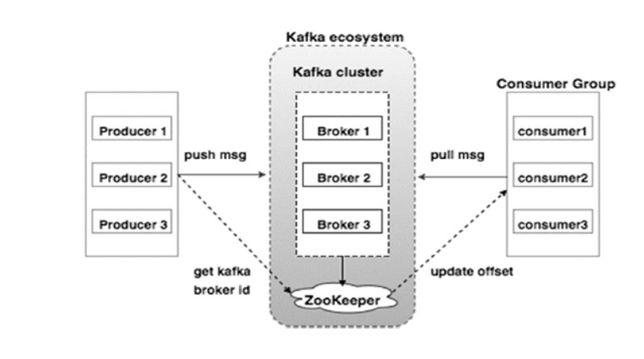

Y en la siguiente imagen, el proceso de envío de mensajes.

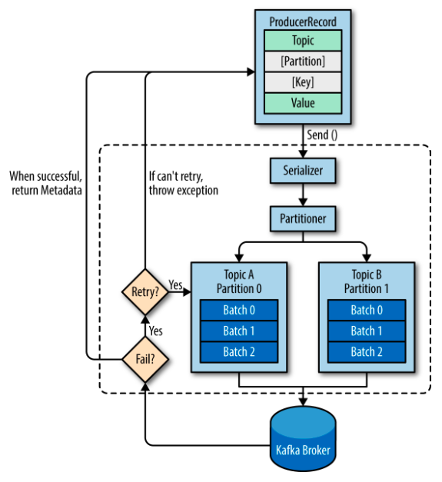

Para entender la terminología de las preguntas y apoyandonos en las imágenes, se hacen algunas definiciones previas.

Topic: Todos los registros de Kafka se organizan en uno o varios topic, lo cual identifica a un grupo de registros. Los producers escriben sobre topics y los consumers leen de topics. Puede haber miles de ellos. Los registros que se publiquen persisten en el cluster Kafka en forma de logs mientras dure el criterio de retención definido.

Offset: Es un número entero que usa Kafka para identificar registros y mantener la posición de lectura de un consumer.

Partition: Los topics se dividen en partitions (a definir) que contienen registros ordenados. Cada registro es asignado e identificado unívocamente por su offset. Estas particiones permiten paralelizar tareas repartiendo los datos en un topic concreto a lo largo de múltiples brokers (servers).

Broker

Un “servidor Kafka”, un “broker Kafka” o un “nodo Kafka” hacen referencia al mismo término.

El broker, dentro del servicio de Apache Kafka, recibe mensajes de los producers y los almacena en disco con una clave única determinada por el offset. Esto permite a los consumers enviar (fetch) mensajes por topic, partition y offset.

